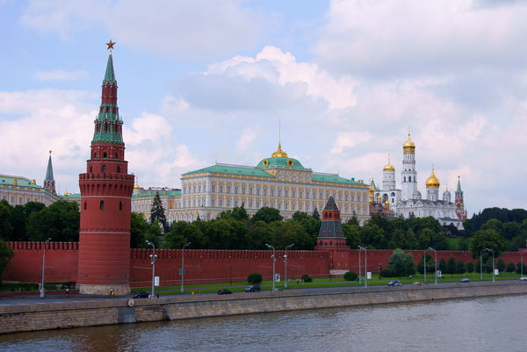

Код М003С
«Московские выходные»
(2 дня)
1 день
Встреча группы
Экскурсия в Макдональдс
Обзорная экскурсия по Москве
Размещение в гостинице
Ужин
Посещение парка водных развлечений «Ква - парк»
2 день
Завтрак. Выезд из гостиницы
Экскурсия «Московский Кремль»
Посещение катка на Красной площади (входные билеты оплачиваются отдельно)
Обед
Отправление на вокзал
*туристическая компания оставляет за собой право осуществлять замену очередности экскурсий и вносить некоторые изменения в программу без уменьшения количества и качества услуг.

Стоимость программы на человека без посещения «Ква – парка» (руб.)
Группа | гостиница |  | Транспорт  1 день
Группа | Эконом (размещение в блоке 2+2) | Улучшенный в двухместном | Транспорт  1 день
16 – 19 чел.  (дети до 12 лет) | 3700 (3400) | 4300(4000) | 1180
35 – 40 чел.  (дети до 12 лет) | 3400(3130) | 3970 (3700) | 560

В стоимость программы включено:
- сопровождение группы
-экскурсии по программе
- проезд на метро
- входные билеты в Кремль (без посещения соборов Кремля)
- проживание в гостинице туристического класса в номерах выбранной категории
- питание 1 завтрак, 1 обед, 1 ужин
Оплачивается отдельно:
- транспортное обслуживание первый день
- питание в Макдональдсе
- посещение «Ква – парка»

Туристическим компаниям предоставляется скидка 10% (цены не включают НДС)

Стоимость программы на человека с посещением «Ква – парка» (руб.)
Группа | гостиница |  | Транспорт  1 и 3 день
Группа | Эконом (размещение в блоке 2+2) | Улучшенный в двухместном | Транспорт  1 и 3 день
16 – 19 чел.  (дети до 12 лет) | 5400(4660) | 5950(5200) | 1180
35 – 40 чел.  (дети до 12 лет) | 5100 (4350) | 5650 (4900) | 560

В стоимость программы включено:
- сопровождение группы
-экскурсии по программе
- проезд на метро
- входные билеты в Кремль (без посещения соборов Кремля)
- проживание в гостинице туристического класса в номерах выбранной категории
- посещение «Ква – парка»
- питание 1 завтрак, 1 обед, 1 ужин
Оплачивается отдельно:
- транспортное обслуживание первый день
- питание в Макдональдсе
Туристическим компаниям предоставляется скидка 10% (цены не включают НДС)

